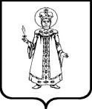

П О С Т А Н О В Л Е Н И Е
АДМИНИСТРАЦИИ УГЛИЧСКОГО МУНИЦИПАЛЬНОГО РАЙОНА ЯРОСЛАВСКОЙ ОБЛАСТИ

от №

О внесении изменения в поста- новление Администрации райо- на от 18.11.2015 №1768 «Об
упорядочении родительской платы за присмотр и уход за детьми в муниципальных обра- зовательных учреждениях, реа- лизующих основную общеобра- зовательную программу до- школьного образования»

Руководствуясь Федеральным законом от 29.12.2012 №273-ФЗ «Об об- разовании в Российской Федерации», Законом Ярославской области от 19.12.2008 №65-з «Социальный кодекс Ярославской области», постановлени- ями Правительства Ярославской области от 23.12.2020 №987-п «О внесении изменений в постановление Правительства области от 10.07.2013 №829-п», от 17.01.2022 №15-п «О внесении изменений в постановление Правительства области от 10.07.2013 № 829-п», Администрация Угличского муниципального района
ПОСТАНОВЛЯЕТ:
- Внести следующее изменение в постановление Администрации Уг- личского муниципального района от 18.11.2015 №1768 «Об упорядочении платы за присмотр и уход за детьми в муниципальных образовательных учреждениях, реализующих основную общеобразовательную программу до- школьного образования»:
  - Изложить в новой редакции приложение к постановлению «Раз- мер родительской платы за присмотр и уход за детьми в муниципальных об- разовательных учреждениях, реализующих основную общеобразовательную программу дошкольного образования» (прилагается).
- Контроль за исполнением настоящего постановления возложить на заместителя Главы Администрации района Дружкову О.А.

2

- Опубликовать настоящее постановление в «Угличской газете» и разместить на официальном сайте Угличского муниципального района.
- Настоящее постановление вступает в силу с 01.02.2023 г.

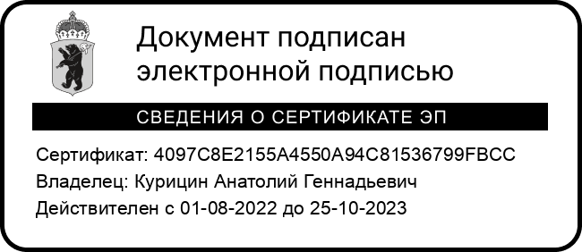
Глава района А.Г. Курицин

Приложение
к постановлению
Администрации Угличского муниципального района
от 18.11.2015 №1768 (в редакции от №

Размер родительской платы за присмотр и уход за детьми в муници- пальных образовательных учреждениях, реализующих основную об- щеобразовательную программу дошкольного образования

Период пребывания ребенка  в дошкольном учреждении (часы) | Размер родительской платы (рублей в день)
1 | 2
8-10,5 | 108
12 | 132
24 | 137

В группах кратковременного пребывания

Период пребывания ребенка в дошкольном учреждении (часы) | Размер родительской платы (рублей в день)
1 | 2
до 3 часов | 44
до 4 часов | 58
до 5 часов | 72

